El arte de motivar: Cómo impulsar los ánimos del equipo para iniciar el nuevo año

Para muchos negocios septiembre es el comienzo de un nuevo ciclo. Si los estudiantes comienzan el curso, los peluqueros también. Es un momento ideal para realizar cambios en el equipo, optimizar procesos y mejorar el funcionamiento del salón. Sin embargo, para que sea un éxito la motivación para encararlos es fundamental. Crear una cultura de equipo, una red de colaboración entre los compañeros es lo que hará posible que trabajar sea un placer y para los clientes una experiencia única.
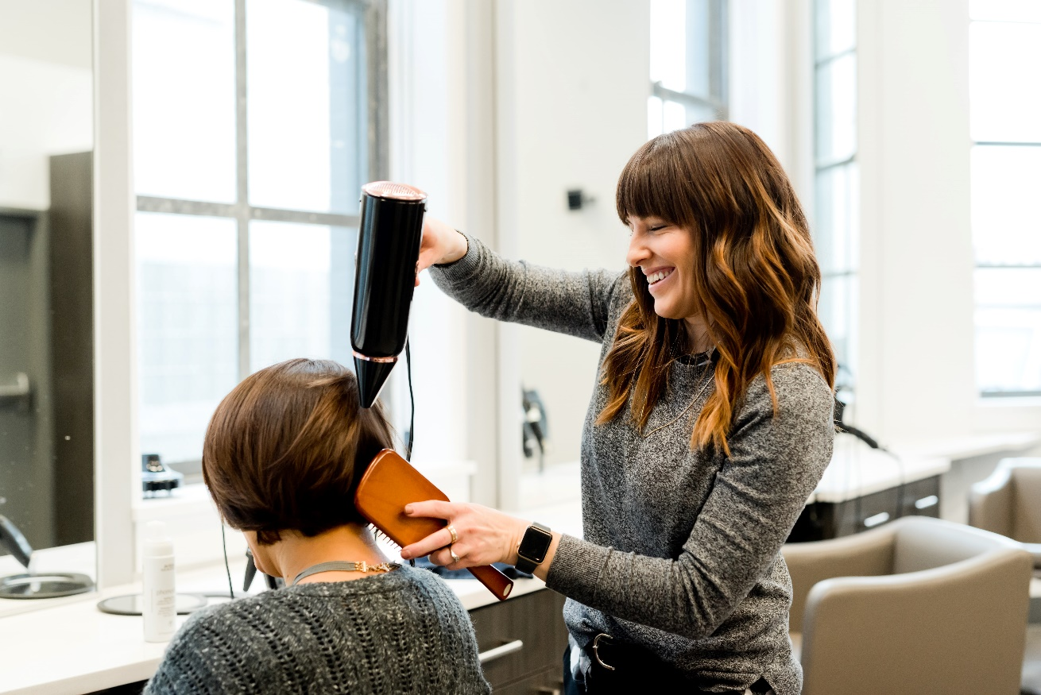

"Cuando hemos creado un verdadero equipo, existe el compañerismo, aparece la confianza y la solidaridad. El saber que el otro puede tenderte una mano si lo necesitas y tú la ofreces de igual manera. Cuando esto sucede, no se da tanto la competitividad como la cooperación. Pero para eso debe haber un trabajo individual con cada uno de los miembros del equipo, pero también el responsable debe transmitir la cultura del salón para que cada persona la integre en su trabajo.", explica Rafael Bueno de Rafael Bueno Peluqueros.

La gestión del equipo es quizá la responsabilidad que más preocupaciones generan cuando se dirige un salón. Supone una inversión de tiempo y energía para la que no siempre se está preparado y que comienza con la selección del personal. "Para encontrar un trabajador adecuado para ti, primero debes saber quién eres y qué buscas. Sin darnos cuenta, como directores de salón transmitimos nuestras inseguridades, nuestros conflictos y contradicciones interiores. Por eso es importante que cada líder haga un trabajo personal de búsqueda interior. Una vez sepamos qué somos y qué forma parte de nosotros, será más fácil encontrar a alguien afín a nuestro proyecto y, sobre todo, podremos transmitir el mensaje y motivar adecuadamente. Si pretendes ser un buen líder, primero sé tu propio líder, cree en tu liderazgo y a partir de aquí forma a tu equipo.", asegura María José Llata de Peluquería Llata Carrera.

Una vez tenemos claro cuáles son nuestros valores es el momento de comunicarlos de una forma clara y mejor que queden por escrito. No solo porque es más fácil recordarlo, sino porque el mensaje queda reforzado, impreso y grabado. "Tenemos que hacer un esquema de nuestros objetivos, así como los pasos para alcanzarlos. Eso nos ayuda a materializarlos. También comunicarlos ante el equipo, ya que si no sabe qué piensa el líder y qué espera, cada uno de ellos actuará libremente siguiendo sus propias pautas. La comunicación es primordial y bidireccional. Así es como se crean vínculos de confianza.", afirma Eloy Moreno, director de Antonio Eloy Escuela Profesional.

La empatía es otro de los valores fundamentales para que el equipo se encuentre motivado. Cuando atendemos a un cliente en la peluquería, iniciamos el servicio con un diagnóstico que incluye conocer lo que espera de nosotros. Para ello debemos analizar cómo es, qué gustos tiene, la edad, la cultura de la que forma parte. Y todo eso se logra empatizando con él.

"La misma empatía que ejercemos con el cliente para que salga satisfecho de nuestro espacio es la que debemos conseguir con el equipo. Los conflictos son inevitables, forman parte de la convivencia. Lo que sí podemos evitar es que se conviertan en un problema. Las reuniones de equipo son muy importantes para crear un buen funcionamiento, para tratar con calma qué ha sucedido y darle solución, siempre poniendo el foco en que no es una cuestión personal, no se ataca a nadie, solo se pretende resolver. Roces siempre van a haber, por tanto, lo que importa es cómo lo vamos a gestionar", sugiere Anna Barroca, directora del salón homónimo.

Pasamos mucho tiempo en el trabajo y crear un buen ambiente de trabajo pasa porque todo el mundo esté cómodo y a gusto. La energía que fluye entre el equipo se traslada al cliente y, por tanto, al negocio. "A todo el mundo nos gusta que nos reconozcan los méritos y el esfuerzo. Y muchas veces el personal pide libertad y confianza para desarrollarse dentro del equipo y crecer profesionalmente. Saber que su trabajo es importante y especial, les permite sentirse valorados y motivados. Dar un espacio a cada uno de ellos en las áreas en las que más cómodos se sienten, ayuda a cohesionar porque cada uno encuentra su espacio dentro del grupo. Desaparece la rivalidad y comienza el compañerismo. Lo que nos damos a nosotros mismos como líderes es lo que le damos a nuestros empleados y a nuestros clientes. No podemos hacer feliz a nadie si nosotros no lo somos.", comenta Christian Ríos de Christian Ríos Hair Couture.

